FORMULARZ PODSUMOWUJĄCY DZIAŁANIE
w ramach akcji Masz Głos, Masz Wybór 2015/2016
“Lepsze instytucje”

Prosimy o wypełnienie i umieszczenie na stronie www.maszglos.pl
do 20 kwietnia 2016 r.
Dziękujemy!
zespół akcji Masz Głos, Masz Wybór
CZĘŚĆ I - INFORMACJE O UCZESTNIKU AKCJI

1. Nazwa organizacji lub grupy nieformalnej
Gminny Ośrodek Kultury w Turośni Kościelnej

2. Data przesłania sprawozdania końcowego
19.04.2016r.

3. Osoba do kontaktu/koordynator akcji (imię, nazwisko)
Magdalena Wysocka
Bożena Bieryło

4. Dane kontaktowe (telefon i mail osoby do kontaktu/koordynatora akcji)
(85) 715-80-16 m.wysocka@turosnkoscielna.pl; gok@turosnkoscielna.pl

5. Gmina i miejscowość objęta działaniami akcji Masz Głos, Masz Wybór
Turośń Kościelna

6. Termin realizacji zadania (od kiedy do kiedy)
Od wrześnie do grudnia 2015 r.

7. Kto (oprócz koordynatora) brał udział w realizacji zadania? Ile to było osób?
Uwaga! Prosimy podać liczbę osób, które koordynowały lub współpracowały przy realizacji zadania po stronie organizacyjnej.
10 osób

CZĘŚĆ II - CZĘŚĆ MERYTORYCZNA

1. Prosimy krótko opisać, jaki mieliście pomysł na działanie, przystępując do zadania „Lepsze instytucje” w ramach akcji Masz Głos, Masz Wybór?
Uwaga! Ten punkt można skopiować ze sprawozdania cząstkowego, jeśli było ono składane. Jeśli coś się od tego czasu zmieniło, prosimy to opisać.
W ramach akcji Masz Głos Masz Wybór oraz działania Lepsze Instytucje naszym pomysłem było utworzenie Punktu Informacji dla Młodych Liderów i osób aktywnie działających na rzecz lokalnego społeczeństwa.

2. Prosimy krótko opisać, jakie działania zrealizowaliście w ramach tegorocznej edycji akcji? Prosimy podać również dane liczbowe, np. liczbę spotkań, liczbę ankiet, liczbę osób zaangażowanych w działania itp.
Uwaga! Jest to bardzo ważna część sprawozdania. Informacje tu zawarte zadecydują
o nominacji do nagrody Super Samorząd.
W ramach działania Lepsze Instytucje został utworzony Punktu Informacji dla Młodych Liderów i osób aktywnie działających na rzecz lokalnego społeczeństwa. Jego otwarcie poprzedziła promocja Akcji - poprzez materiały informacyjno -promocyjne (plakaty), informację zamieszczoną na stronie internetowej i mediach społecznościowych. Punkt został uruchomiony 1 września i był czynny w każdą środę w godzinach 13:30-15:30.
Osoby zgłaszające się do punku mogły uzyskać informacje dotyczące:
- jak aktywnie włączać się w działania na rzecz lokalnego społeczeństwa,
- jakie są możliwości pozyskiwania funduszy na projekt lokalny,
- możliwości współpracy,
- formalizowania się grup nieformalnych w grupy formalne
- gdzie szukać informacji na temat stażu, praktyk, wolontariatu.
Do punktu informacji zgłaszali się lokalni liderzy i mieszkańcy gminy. Każda zgłaszająca się osoba wypełnia tzw. kartę zgłoszenia, w której opisuje interesujący ją problem.
Liczba osób, które wypełniły zgłoszenie – 5
Liczba osób zaangażowanych w działania – 10
Liczba spotkań z osobami zainteresowanymi – 5

3. Jeżeli były takie działania, których nie udało się Wam zrealizować, prosimy je wymienić i krótko opisać, co było tego przyczyną?
Udało się zrealizować większość zaplanowanych działań. Informacja dot. Akcji została przedstawiona w sprawozdaniu Gminnego Ośrodka Kultury za 2015 r., a nie jak zaplanowano na sesji grudniowej.

4. Prosimy krótko opisać zaangażowanie w realizację Waszego działania przedstawicieli władzy lokalnej.
Pytania pomocnicze (tzn. że nie trzeba odpowiadać na wszystkie po kolei - pytania są jedynie wskazówką):
Czy urząd aktywnie uczestniczył w realizacji działania? Czy na początku odbyło się spotkanie/wymiana korespondencji z przedstawicielem/przedstawicielami gminy (wójtem/burmistrzem/prezydentem) dotyczące współpracy? Czy ze strony urzędu wyznaczono osobę/osoby do współpracy? Czy przedstawiciele gminy, urzędnicy uczestniczyli w spotkaniach z mieszkańcami, włączyli się w pracę nad przygotowaniem rozwiązań? Czy do współpracy udało się zaangażować radnych np. gminy, osiedla lub sołtysa/sołtyskę. Jak oceniają Państwo atmosferę współpracy?

Uwaga! To bardzo ważna część sprawozdania. Informacje tu zawarte zadecydują
o nominacji do nagrody Super Samorząd.
Realizacja Akcji Masz Głos Masz Wybór spotkała się z zaangażowaniem ze strony przedstawicieli władzy lokalnej, która była przychylna wdrażaniu wypracowanych rozwiązań. Atmosfera współpracy była dobra, co wpłynęło na pozytywne relacje z lokalnymi liderami i efektywne działania. Wójt gminy przychylnie podszedł do kwestii udziału GOK-u w Akcji. Informacja o działaniach w ramach Akcji została przedstawiona Radzie Gminy w sprawozdaniu z działalności GOK za 2015 r. oraz podana do informacji publicznej (tablica ogłoszeń Gminnego Ośrodka Kultury w Turośni Kościelnej).

5. Czy udział w akcji wpłynął w jakiś sposób na Wasze relacje z władzą lokalną? Jeśli tak, to w jaki sposób?
Udział w akcji wpłynął na relacje z władzą lokalną, które oceniamy pozytywnie. Przedstawiciele władz samorządowych poprzez wspieranie naszych działań mieli możliwość zapoznania się z problemami mieszkańców i wpływania na wspólne wypracowanie rozwiązań.

6. Prosimy napisać, czy z kimś współpracowaliście w trakcie realizacji zadania? Jeżeli tak, to kto to był (np. lokalni aktywiści, organizacje pozarządowe, instytucje publiczne, eksperci) i na czym ta współpraca polegała?
W trakcie realizacji zadania nawiązaliśmy kontakt z Powiatowym Urzędem Pracy w Białymstoku oraz Gminnym Ośrodkiem Pomocy Społecznej, Urzędem Gminy, Radą Gminy. Współpraca polegała m.in. na konsultacjach dot. działań, promocji Akcji, pomocy przy wypracowywaniu rozwiązań.

7. Co uważacie za swoje największe osiągnięcie w realizacji zadania w ramach akcji Masz Głos, Masz Wybór?

Dużym osiągnięciem jest wypracowanie formy współpracy z mieszkańcami i ich postawa gotowości do współpracy. Ważne jest także to, że pewna grupa osób, chociaż niewielka
znajduje czas, aby do nas przyjść i porozmawiać z nami - nie tylko o nas, ale o tym co możemy wspólnie zrobić.

8. Co było najtrudniejsze w realizacji zadania w ramach akcji Masz Głos, Masz Wybór?

Najtrudniejsze było dotarcie do mieszkańców i nawiązanie dialogu społecznego.

9. Jak oceniacie zaangażowanie mieszkańców w Wasze działania związane z akcją? (1-brak zaangażowania, 2-niskie zainteresowanie, 3-trudno powiedzieć, 4-dostrzegam zainteresowanie, 5-bardzo duże zaangażowanie)

Prosimy postawić krzyżyk pod wybraną odpowiedzią.
1 | 2 | 3 | 4 | 5
 | X

Prosimy podać krótkie uzasadnienie odpowiedzi:
Zaangażowanie mieszkańców w sprawy związane z akcją oceniamy na dwa, z uwagi, iż pomimo kampanii promocyjnej i wsparcia ze strony samorządu stosunkowa niewielka liczba mieszkańców zgłosiła się z problemami. Większość zgłaszanych problemów oscylowała wokół możliwości pozyskiwania źródeł finansowania.

10. Prosimy opisać, w jaki sposób informowaliście o swoich działaniach lokalną społeczność (np. za pośrednictwem prasy, TV, internetu – stron internetowych, portali społecznościowych, wydarzeń promocyjnych, plakatów, ulotek i innych materiałów akcji MGMW, marketingu szeptanego, kontaktów osobistych)?

Jeśli to możliwe, prosimy wskazać miejsca publikacji informacji o Waszych działaniach w ramach akcji (np. linki do stron internetowych, fotorelacji
z wydarzeń organizowanych w ramach zadania, materiałów prasowych na jego temat, które ukazały się w mediach itp.).

Poniżej można wkleić linki lub przesłać materiały na adres mperchuc@stocznia.org.pl lub kbeszczynska@stocznia.org.pl.
O swoich działaniach informowaliśmy za pośrednictwem:
- kontaktów osobistych;
- marketingu szeptanego;
- strony internetowej www.turosnkoscielna.pl w zakładce Aktualności:
http://turosnkoscielna.pl/index.php/aktualnosci/1146-masz-glos-masz-wybor
oraz w zakładce Gminny Ośrodek Kultury, Aktualności GOK-u:
http://turosnkoscielna.pl/index.php/gminny-osrodek-kultury/aktualnosci-gok-u/1147-punkt-informacji-liderow-i-osob-aktywnie-dzialajacych-na-rzecz-lokalnego-spoleczenstwa-gminy-turosn-koscielna
- na portalu społecznościowym Gminnego Ośrodka Kultury w Turośni Kościelnej:
https://www.facebook.com/623191257729545/photos/pb.623191257729545.-2207520000.1461052828./863810370334298/?type=3&theater
- tablicy ogłoszeń Gminnego Ośrodka Kultury w Turośni Kościelnej:
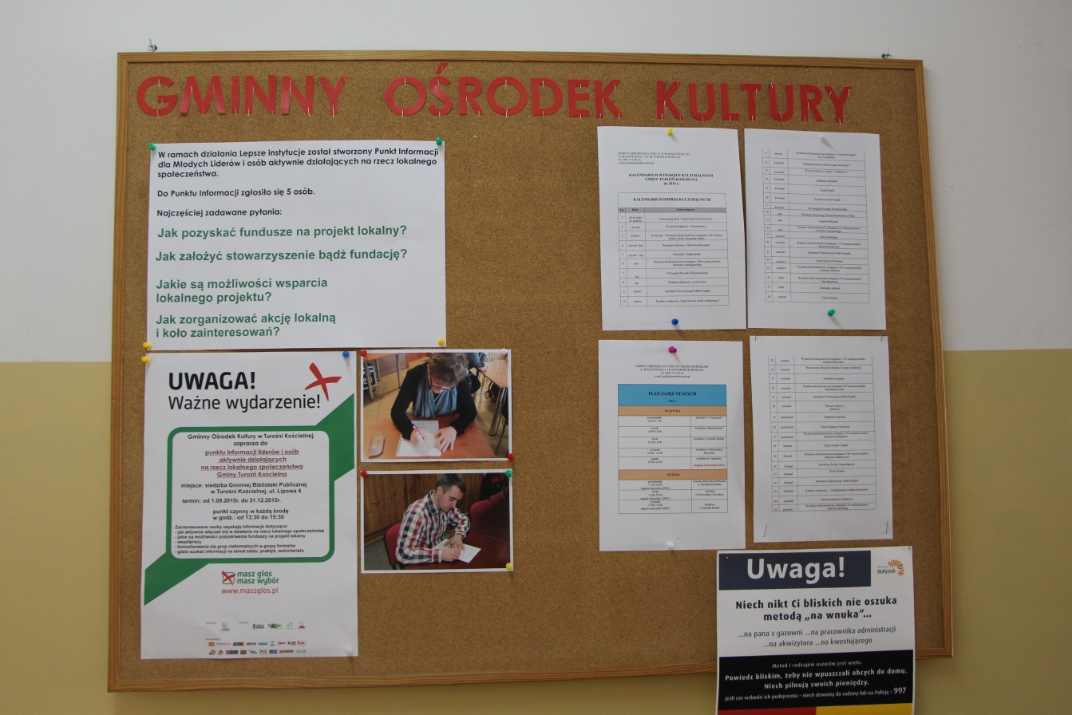

11. Inne informacje, które chcielibyście dołączyć do sprawozdania.
Zdjęcia z Akcji Masz Głos Masz Wybór:
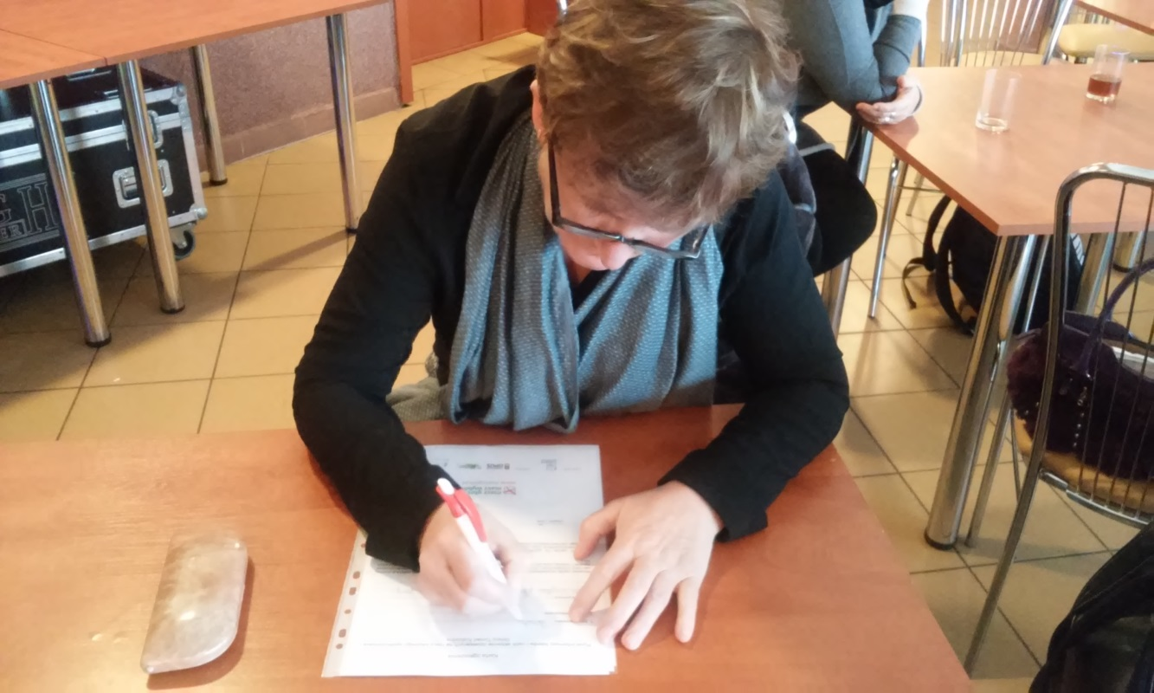
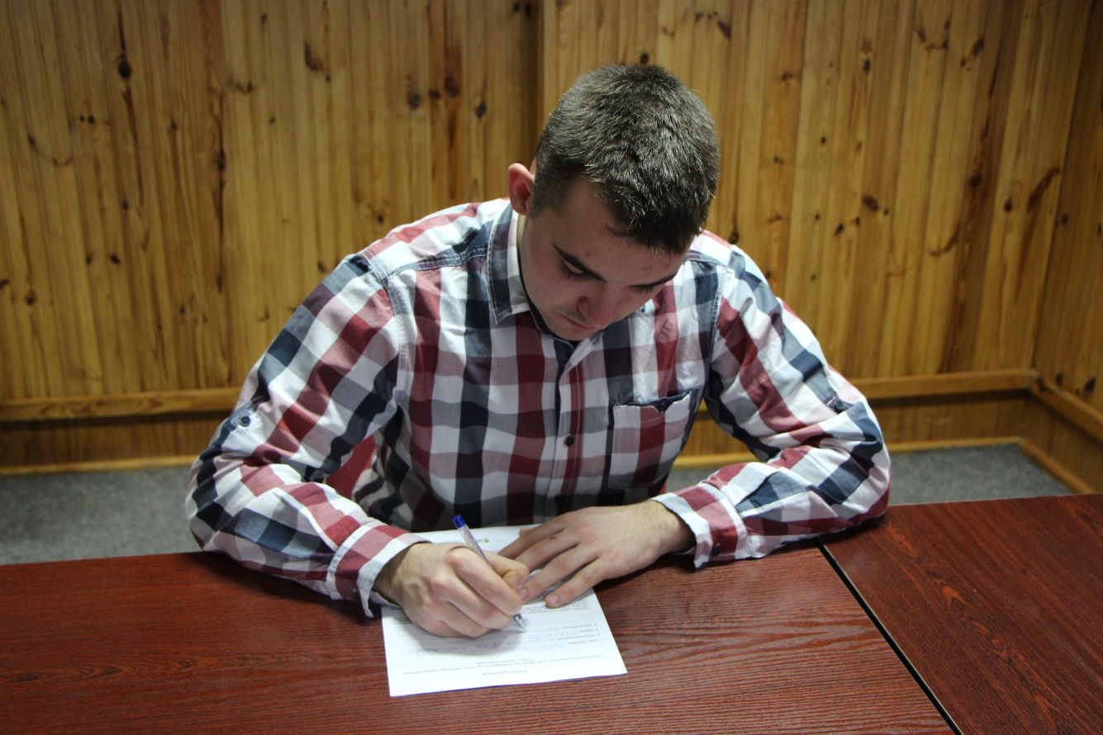

Informacja podana do publicznej wiadomości:

Plakat promujący akcję:
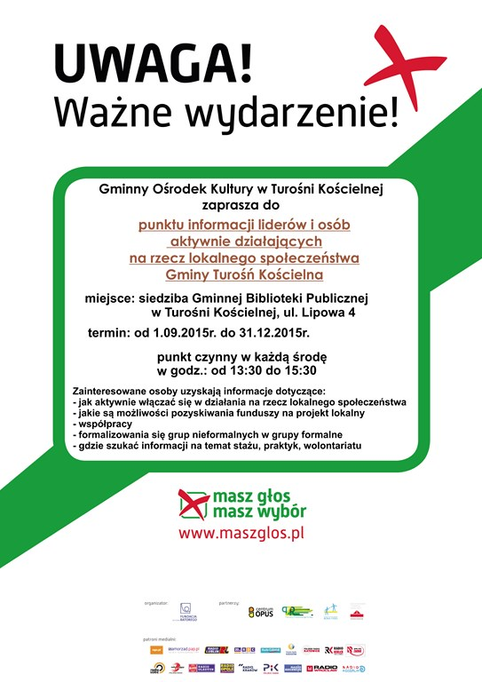

ROZLICZENIE FINANSOWE PRZEKAZANEGO GRANTU
w ramach akcji Masz Głos, Masz Wybór 2015/2016
zadanie “Lepsze instytucje”
CZĘŚĆ III - CZĘŚĆ FINANSOWA - Uwaga! Wypełniają tylko uczestnicy, którzy otrzymali grant w ramach tegorocznej akcji.

1. Prosimy krótko opisać, na co został przeznaczony mini grant w ramach zadania?
Mini grant został przeznaczony na tonery i papier, które były niezbędne do przeprowadzenia kampanii informacyjno-promocyjnej, wydrukowania formularzy – niezbędnych dokumentów oraz materiałów promocyjnych. Poniesione koszty były niezbędne do uruchomienia Punktu informacji liderów i osób aktywnie działających na rzecz lokalnego społeczeństwa Gminy Turośń Kościelna, realizacji poszczególnych działań i dotarcia do grupy odbiorców.

- Prosimy wypełnić poniższe zestawienie poniesionych kosztów:

L.p. | Nazwa kosztu (np. papier, ciastka, ulotki) | Kwota | Cel poniesionych kosztów (na jakie działania/wydarzenia przeznaczono poniesione koszty, np. organizacja spotkania z mieszkańcami, pikniku, warsztatów)
1. | Tonery  do drukarki | 369,00 zł | Kampania informacyjno-promocyjna, utworzenie Punktu informacji liderów i osób aktywnie działających na rzecz lokalnego społeczeństwa Gminy Turośń Kościelna
2. | Papier | 21,02 zł | Kampania informacyjno-promocyjna, utworzenie Punktu informacji liderów i osób aktywnie działających na rzecz lokalnego społeczeństwa Gminy Turośń Kościelna
3. | Papier | 42,04 zł | Kampania informacyjno-promocyjna, utworzenie Punktu informacji liderów i osób aktywnie działających na rzecz lokalnego społeczeństwa Gminy Turośń Kościelna

